Лабораторная работа. Изучение разрешения DNS-имен

1. Цели:

* отслеживание преобразования URL-адреса в IP-адрес;
* изучение процесса DNS-поиска с помощью команды nslookup.

1. Общие сведения/сценарий

Система доменных имен (DNS) вызывается, когда вы вводите универсальный указатель ресурса (URL), например [http://www.cisco.com](http://www.cisco.com/web/RU/index.html), в веб-браузере. В первой части URL-адреса указывается используемый протокол. Стандартными протоколами являются HTTP (протокол передачи гипертекста), HTTPS (протокол передачи гипертекста с протоколом SSL) и FTP (протокол передачи файлов).

DNS использует вторую часть URL, в этом примере: [www.cisco.com.](http://www.cisco.com/web/RU/index.html) DNS переводит доменное имя (например, www.cisco.com) в IP-адрес, чтобы позволить исходному хосту достичь хост-адресата.

На данной лабораторной работе работайте в парах.

1. Необходимые ресурсы

* 1 ПК (Windows 10) с подключением к Интернету
  + 1. Ознакомление с преобразованием DNS.
       1. Щелкните правой кнопкой мыши **Пуск** и выберите **Командная строка**.
       2. В командной строке введите **ping cisco.com** и нажмите клавишу «ВВОД». Компьютеру необходимо перевести cisco.com в IP-адрес, чтобы узнать, куда отсылать пакеты протокола межсетевых управляющих сообщений (ICMP). Команда ping отправляет пакеты этого типа.
       3. В первой строке результата выполнения команды отображается домен cisco.com, преобразованный в IP-адрес с помощью DNS. Результаты работы системы DNS должны быть видны, даже если в учебном учреждении есть брандмауэр, блокирующий обмен пакетами, или если компания Cisco не поддерживает обмен пакетами со своими веб-серверами.

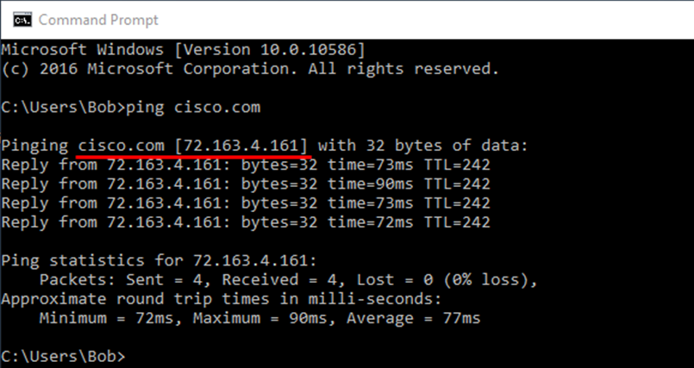

Какой IP-адрес показан на экране? 72.163.4.185

Совпадает ли он с адресом, показанным на представленном выше рисунке? нет

Должен ли cisco.com всегда преобразовываться в один и тот же IP-адрес? Дайте пояснение.

_нет___________________________________________________________________________________

* + - 1. Поработайте с другим студентом и обсудите одно или два применения (кроме команды **ping**), в которых компьютеру понадобится DNS для перевода доменного имени в IP-адрес.

Разрешение имен сайтов___________________________________________________________________________

* + 1. Проверьте работу DNS с использованием команды nslookup.
       1. В командной строке введите команду **nslookup** и нажмите клавишу «ВВОД».

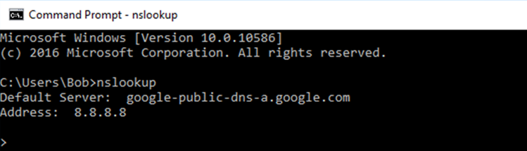

Изображение выше показывает, что DNS-сервер, установленный по умолчанию, настроен на использование DNS-сервера Google. Какой сервер по умолчанию занесен в список? 127.0.0.53____________

* + - 1. После подачи предыдущей команды **nslookup** обратите внимание на то, как запрос командной строки изменяется на символ **>**. Это запрос программы **nslookup**. В данной командной строке можно вводить команды, относящиеся к системе DNS.

В командной строке введите знак вопроса (**?)** чтобы увидеть список доступных команд, которые вы можете использовать в режиме **nslookup**.

Запишите три команды, которые вы можете использовать с **nslookup**.

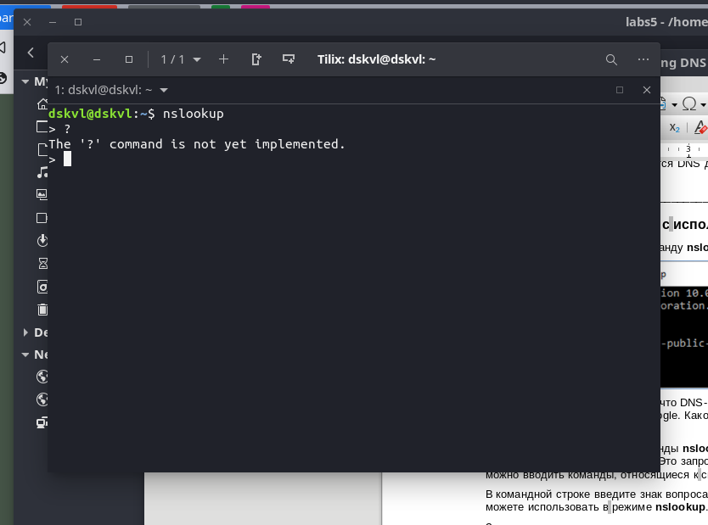

Проблемы линукса

____________________________________________________________________________________

____________________________________________________________________________________

* + - 1. В строке **nslookup** введите **cisco.com**.

Назовите преобразованный IP-адрес. 72.163.4.185

Является ли IP-адрес адресом IPv4 или IPv6? Их два

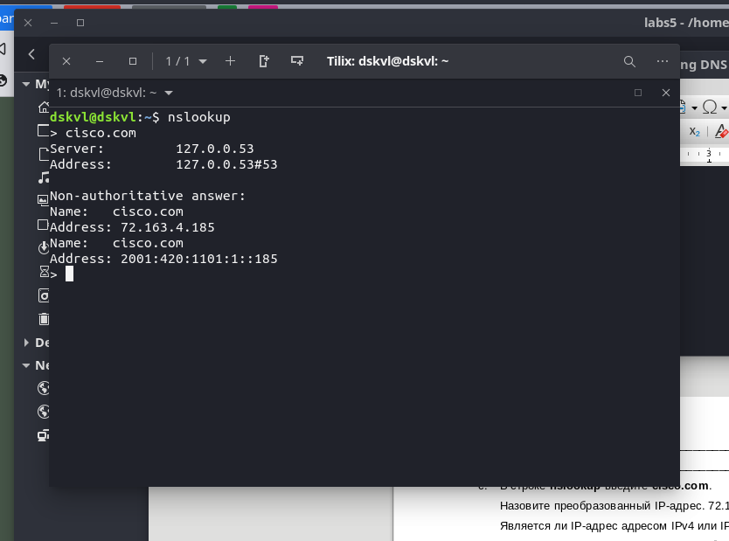

Это тот же IP-адрес, который показан в команде ping? Да

В командной строке введите IP-адрес только что обнаруженного веб-сервера Cisco. Какое в результате получено имя?

_redirect-ns.coscp.com_______________________________________________________________

* + 1. Определение почтовых серверов с помощью команды nslookup
       1. Для определения почтовых серверов с использованием **nslookup** введите **set type=mx**.
       2. В командной строке введите **cisco.com**.

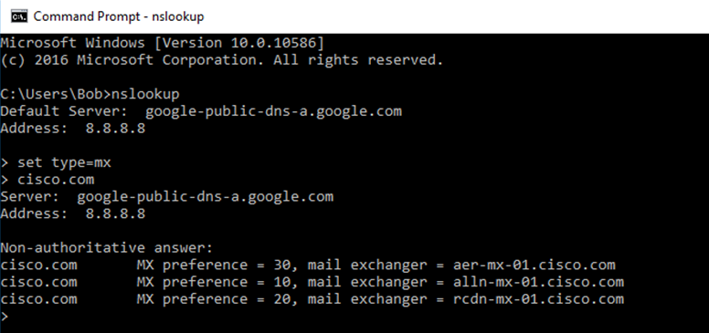

Какие имена почтовых серверов Cisco отобразились в поле **mail exchanger**?

cisco.com mail exchanger = 20 rcdn-mx-01.cisco.com.

cisco.com mail exchanger = 10 alln-mx-01.cisco.com.

cisco.com mail exchanger = 30 aer-mx-01.cisco.com.

* + - 1. В командной строке введите **exit,** чтобы вернуться в обычную командную строку.
      2. В этой командной строке введите **ipconfig /all**.
      3. Выпишите IP-адреса всех DNS-серверов, используемых компьютерами в вашем учебном заведении.

____________________________________________________________________________________

* + - 1. Введите **exit** и нажмите клавишу «ВВОД», чтобы закрыть окно командной строки.

1. Вопросы для повторения
   1. Если бы в данной школе не было DNS-сервера, как бы это сказалось на использовании Интернета?

____Не разрешались бы именна сайтов______________________________________________________________

_______________________________________________________________________________________

_______________________________________________________________________________________

* 1. В некоторых компаниях не выделяется отдельный сервер для службы DNS. Вместо этого DNS-сервер также выполняет и другие функции. Как вы думаете, какие функции также может выполнять DNS-сервер? Использование команды **ipconfig /all** поможет вам в этом.

________DHCP, default gateway_______________________________________________________________________________

_______________________________________________________________________________________

_______________________________________________________________________________________